Что и как пересылается в жюри?
1. Что пересылается в жюри?
1) Заявка и конкурсная работа. Заявка и конкурсная работа обязательно формируются в одном текстовом файле. Файл для пересылки не архивируется.
2) Сведения об авторе работы, руководителе(ях) проекта, других сопровождающих в очном туре в Сочи. Эти данные заносятся в таблицу в Microsoft Office Excel (97-2003, 2007) по шаблону, опубликованному на сайте.
3) Согласие (скан копию) на обработку персональных данных
2. Как пересылать эти три файла в жюри ?
1) Правильно формируйте название каждого файла!!! В имени файла указываете: фамилию автора работы, регион проживания, название номинации, что высылаете. Примеры присвоения имени высылаемым трём файлам:
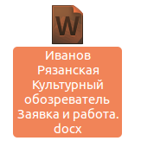
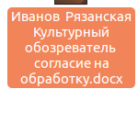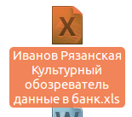

2) Три файла пересылаются в жюри в одном письме на эл. адрес sochimost@bk.ru : заявка и работа, согласие на обработку данных, данные в электронный банк.
3) Правильно заполните строку ТЕМА в письме. В ней указывается: 1) Фамилия автора работы, 2) регион проживания, 3) номинация. Примеры:

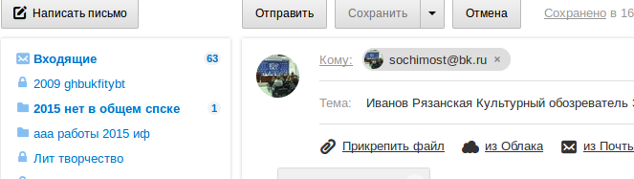
РАБОТЫ НЕ ПРИНИМАЮТСЯ НА КОНКУРС БЕЗ ВЫПОЛНЕНИЯ ЭТИХ ТРЕБОВАНИЙ ОРГКОМИТЕТА ИНТЕРНЕТ-ФЕСТИВАЛЯ.

